在平面圖上找辦公桌
主畫面旁邊那張地圖——把它切到辦公桌、拉動時間滑桿讓「空著」是您需要的那一刻空著、 在地圖上點一下就把桌訂下來，以及找到您今天特地進辦公室想坐在旁邊的那個人。
2026-08-21 · https://offision.com/help/zh-hant/user-guide/find-a-desk-on-the-floor-plan/
一份辦公桌清單能告訴您哪些是空的，卻沒辦法告訴您想要哪一張——靠窗的、離走道遠的、
離今天想一起工作的人兩個位子的。那是地圖的工作，而在一層長得一模一樣的辦公桌上，
它是唯一講得通的挑法。
平面圖就是主畫面的右半邊，而且預設就開在那裡。
開始之前:
貴公司必須已經上傳那層樓的平面圖，並且把辦公桌放上去。沒做這件事的地方，地圖會是
空的，或者辦公桌根本不在上面——請看最後一節。

1. 選樓層，並切到辦公桌
地圖左上角的控制項寫著您正在看的樓層。打開它會列出建築物與它們的樓層——而在那份
清單的最上面，有一小排圖示：房間、辦公桌，以及貴公司還放了什麼在平面圖上。
那一排就是最多人漏看的東西。地圖一次只顯示一種，所以在選到辦公桌之前，您看的
是一層會議室。選左邊的辦公桌篩選就會幫您切好——地圖會跟著篩選走——這一排則是
用來推翻它的。
切到辦公桌之後，清單上每一層樓都會帶自己的數字：在滑桿指著的那一刻，總共幾張、
空著幾張。多數時候這就足以在不打開任何一層的情況下決定去哪裡。
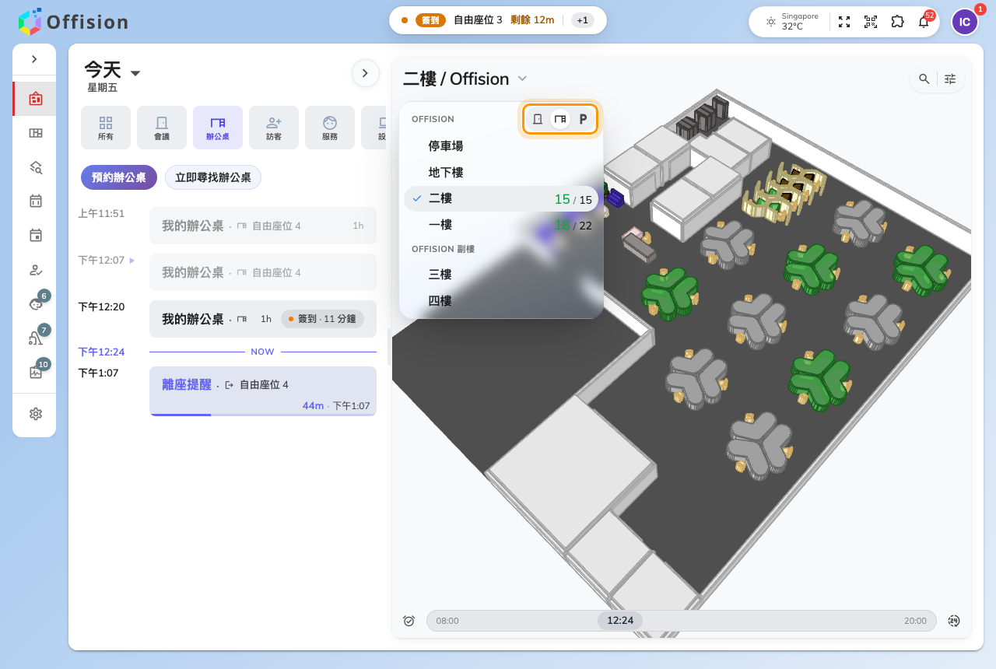
選了辦公桌之後的樓層清單。每一層都寫著幾張裡空著幾張。

2. 讀這張地圖——並且移動時間
平面圖上的每一張辦公桌都畫成自己的狀態：空著、被用了、或是您的。貴公司若有開啟，
被用了的桌上會帶著使用者的頭像，那就是您不知道桌號也能找到人的方法。
底下那條滑桿才是值得學會的部分。 地圖顯示的不是「現在」，而是某一刻，而滑桿以
半小時為單位帶著它走過一天。一張九點空著、十一點就沒了的桌子，在您把滑桿拉到十一點
之前看起來都是空的。在判斷畫面上任何東西之前，先把它拉到您真正需要那張桌的時間。
旁邊那顆按鈕會跳回現在，也跳回今天。
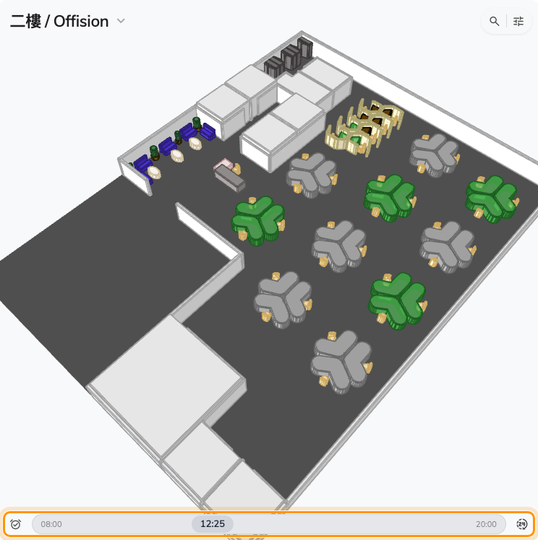
一層辦公桌。底下的滑桿決定了那些顏色是對哪一刻成立的——挑之前先動它。

3. 點一張辦公桌就能拿下
點一張辦公桌會放大到它，並開出一張小卡：這是哪一張桌，以及它的一天，畫成一條可以
選時段的長條。在那條上拖出您要的時間，預約就從地圖上完成了——您完全不必打開預約
表單。
那張卡也是辦公桌告訴您「不能預約」的地方：保留給其他團隊的、或者僅限現場預約
只能站在它前面才拿得到的，會直接把整天畫成灰色，而不是等您送出之後才拒絕。
卡上的 ⋯ 選單可以回報這張桌壞掉的東西，第一次坐到一台不會動的螢幕前面時就會
慶幸知道它。
永遠屬於某個人的辦公桌，顯示的是那個人的資料而不是時間長條，包括他在不在座位上。
那裡沒有東西可以預約。

4. 找人，不是找桌
地圖右上角的搜尋回答的是另一個問題——不是哪張桌空著，而是大家在哪裡。
它打開的不是一個空白輸入框，而是一份短短的清單：人、部門，然後是
房間、辦公桌與車位。搜尋一位同事會把他標在今天坐的位置上，那是坐到
他旁邊最快的方法，而部門能一次對一整個團隊做同樣的事。
最上面的顯示所有使用者是「我有權限定位的人」與「所有人」之間的開關；它預設是關
的，而當一個您以為找得到的名字沒出現時，打開它就是解法。
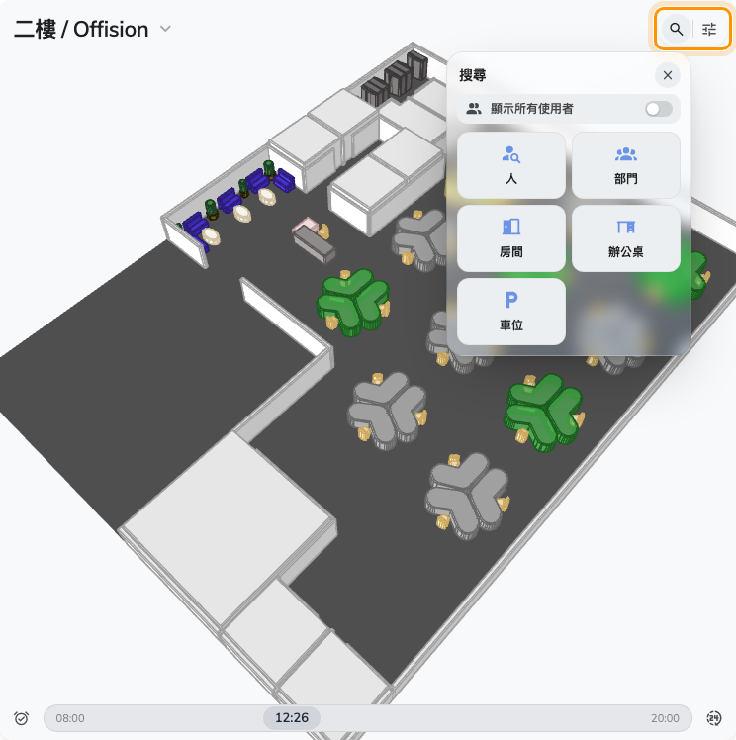
地圖右上角的搜尋。它先給人和部門，才給會議室和辦公桌。
旁邊那顆滑桿圖示是篩選，用來收窄地圖畫出來的東西——按類別，也按辦公桌有什麼——
於是一層八十張變成有第二台螢幕的那六張。

5. 確認是否成功
從地圖上做的預約就是一筆普通預約：它馬上會在您自己的行程上，而在主畫面開著辦公桌
篩選時，它就是今天旁邊那張卡。如果它不在，代表在長條上的拖曳沒有落下——拖大一點
再試一次。

當一張辦公桌不在地圖上
這裡最常見的失望，是一張您明知存在的辦公桌在平面圖上找不到。那幾乎從來不是搜尋的
問題。
辦公桌是由管理員一點一點放到平面圖上的，而一張只被給了樓層的辦公桌會順利儲存、
出現在每一次搜尋裡，就是不會出現在地圖上。在應用程式裡做什麼都叫不出它——它需要
管理那層樓的人去把它放上去。請參閱新增辦公桌。
完全沒有上傳平面圖的樓層也一樣：步驟 1 的挑選器會列出那層樓，旁邊的地圖則是空的。

本文未涵蓋的部分
- 改用表單預約辦公桌。 用名稱搜尋、按類別篩選、加一個停車位——請參閱
預約辦公桌。
- 怎麼走到那張桌。 在樓層上找路和在樓層上挑桌是兩回事。
- 到了之後怎麼簽到。 那是貼在桌上那個碼的工作——請參閱
掃描貼紙簽到與簽退。

